Прокуратура Республики Коми

Отдел по делам несовершеннолетних и молодежи



**ПАМЯТКА**

***Как обезопасить ребенка***

***от выпадения из окна***

Сыктывкар, 2023

Каждый год от падения с высоты гибнет и травмируется огромное количество детей, особенно в больших городах с многоэтажными строениями. Дети поддаются своей естественной любознательности и пользуются отсутствием контроля со стороны взрослых.

Показатель гибели и травматизма несовершеннолетних в Республике Коми в результате выпадения из окон многоквартирных домов в 2023 году возрос.

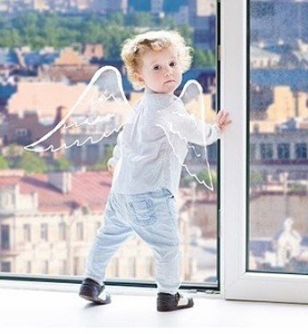Как правило, во всех случаях падения дети самостоятельно забирались на подоконник и, опираясь на противомоскитную сетку, выпадали из окна вместе с ней. При этом подавляющее большинство падений происходили из-за недостатка контроля взрослых за поведением детей, рассеянности родных и близких, забывающих закрывать окна, отсутствия на окнах блокираторов или оконных ручек-замков,

неправильной

расстановки мебели, дающей возможность детям самостоятельно забираться на подоконники, и наличия москитных сеток, создающих иллюзию закрытого окна.

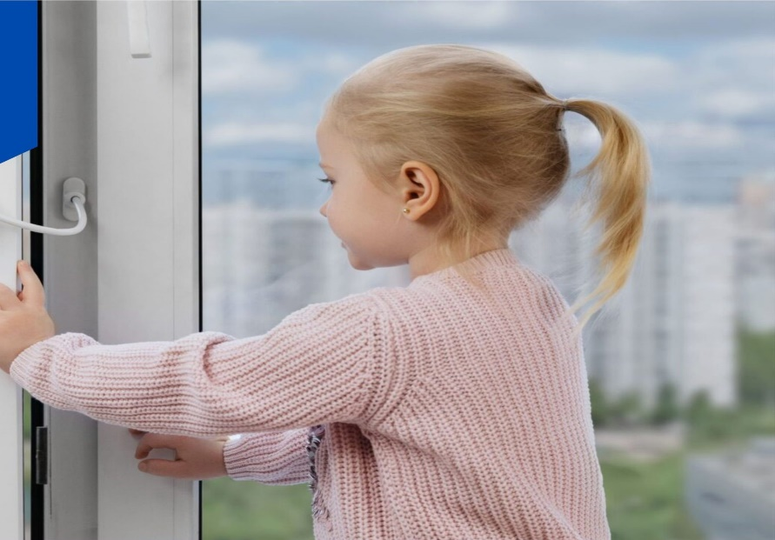**Основные правила,**

**соблюдение которых поможет сохранить жизнь и здоровье детей**

1. Ребенок не должен находиться без присмотра в помещении, где открыты окно, дверь на балкон (лоджию) или есть хотя бы малейшая вероятность того, что он может их самостоятельно открыть.

2. Фурнитура окон и сами рамы должны быть исправны, чтобы предупредить их самопроизвольное или слишком легкое открывание.

3. При оставлении ребенка одного, даже на непродолжительное время, в помещении используйте приспособления, препятствующие свободному открыванию окна: в случае со стандартными деревянными рамами закройте окно на шпингалеты и снизу, и сверху (не пренебрегайте верхним шпингалетом, так как нижний довольно легко открыть) и откройте форточку; в случае с металлопластиковым окном поставьте раму в режим «фронтальное проветривание», так как в этом режиме маленький ребенок самостоятельно вряд ли сможет открыть окно.

4. Нельзя полностью надеяться на режим «микропроветривание» на металлопластиковых окнах, так как в этом режиме окно легко открыть, даже случайно дернув за ручку.

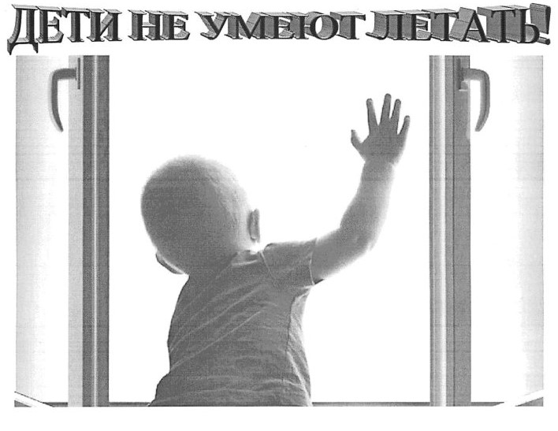5. Н**е рассчитывайте на москитные сетки**! Они не предназначены для защиты от падения! Напротив, москитная сетка способствует трагедии, так как ребенок чувствует себя за ней в безопасности и опирается как на окно, так и на нее. Очень часто дети выпадают вместе с этими сетками.

6. Не пренебрегайте средствами детской защиты на окнах: металлопластиковые окна в доме, где есть ребенок, просто необходимо оборудовать специальными устройствами, блокирующими открывание окна (блокираторы или оконные ручки-замки с ключом, препятствующие открытию окна ребенком самостоятельно).

7. Не ставьте мебель поблизости к окнам, чтобы ребенок не взобрался на подоконник. Если передвинуть ее невозможно, то не следует позволять детям прыгать на любой мебели или кроватях, расположенных вблизи окон.

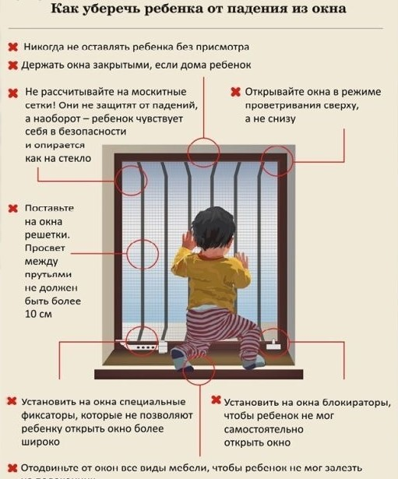8. Учите ребенка правилам безопасности: не ставьте его на подоконник, не поощряйте самостоятельного лазанья туда, строго предупреждайте даже попытки таких «игр». Беседуйте с детьми на тему безопасности, чтобы сформировать представление о наиболее опасных ситуациях, о необходимости соблюдения мер предосторожности, прививайте им навыки безопасного поведения и действий, объясняйте опасность открытого окна из-за возможного падения, учите старших детей присматривать за младшими.

***Только бдительное отношение к детям со стороны взрослых и информирование их об опасности поможет избежать беды!***